栃木市立赤麻小学校
第２学年１組 １月号
平成２６年1月８日発行

冬休みが終わり、子どもたちの元気な声が教室に帰ってきました。新年を迎え、どの子も新たな希望を持っていることと思います。その気持ちを大切に、残り３ヶ月間の学習・生活にしっかりと取り組ませたいと思います。
３学期は、３年生への進級に向けて、学習や生活の両面において、まとめをする大切な時期です。一人一人が力を伸ばし、低学年から中学年へと、自信をもって進級できるようにしたいと思います。３学期もご協力をよろしくお願いします。

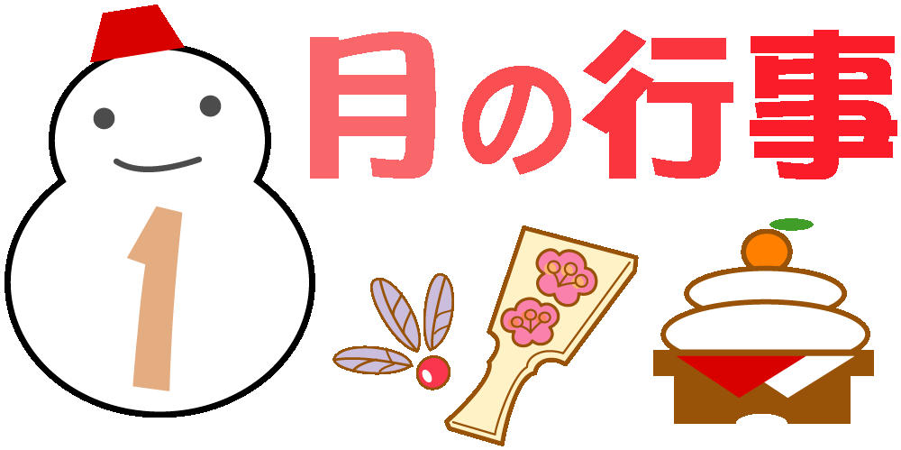

月 | 火 | 水 | 木 | 金
６ | ７ | ８  始業式  4時間授業 | ９ | １０  身体計測
 |  | １３：１０下校 | １４：５５下校 | １４：５５下校
１３  成人の日 | １４  あいさつ運動  ６区Ａ７・８班  読み聞かせ | １５  学力テスト  （国語・算数） | １６  集金日 | １７  ＰＴＡ本部・常任理事会 １９：００～  アルミ缶回収日
 | １４：５５下校 | １４：５５下校 | １４：５５下校 | １４：５５下校
２０  給食週間（～２４日） | ２１  あいさつ運動  ６区Ｂ１・２班 | ２２  給食感謝の会 | ２３  わくわくタイム  （共遊） | ２４
１４：５５下校 | １４：５５下校 | １４：５５下校 | １４：５５下校 | １４：５５下校
２７ | ２８  あいさつ運動  ６区Ｂ３班 | ２９  表現活動（5年） | ３０ | ３１
１４：５５下校 | １４：５５下校 | １４：５５下校 | １４：５５下校 | １４：５５下校
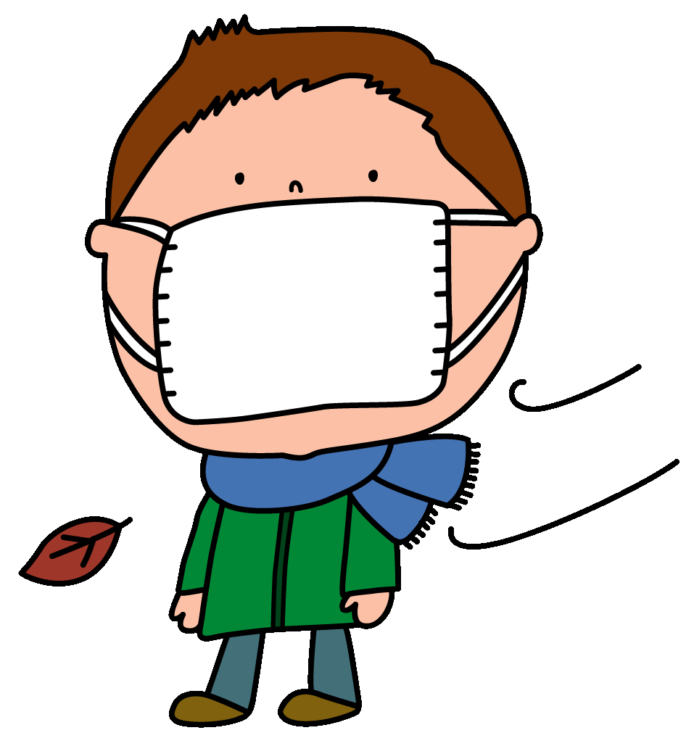
２月の主な行事
５日（水）集金日・新入生1日入学 1４日（金）防災訓練
１９日（水）授業参観・懇談会 ２８日（金）６年生を送る会

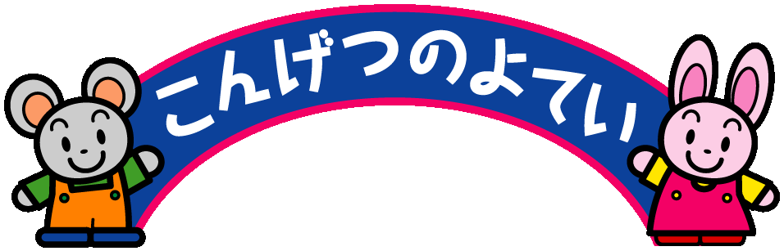
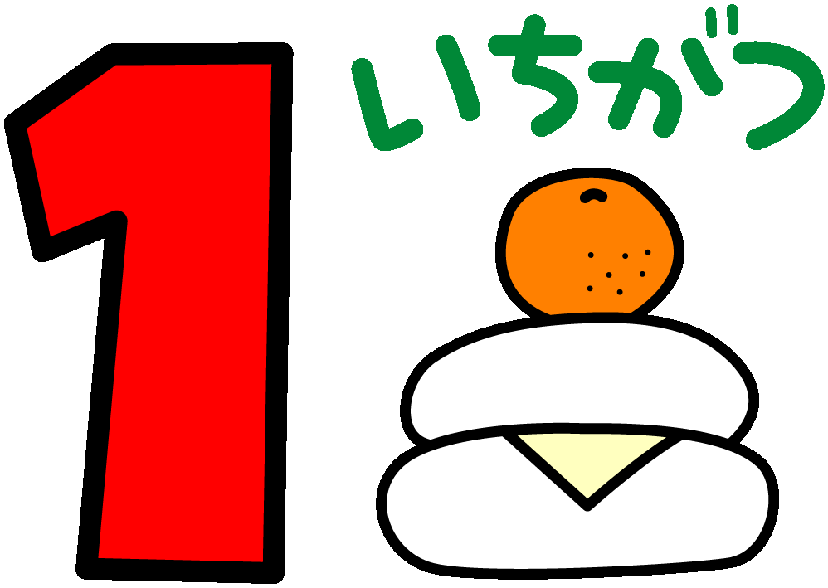

国語 | ・ようすをあらわすことば  ・見たこと、かんじたこと | 算数 | ・長さ（２）  ・１を分けて
生活 | ・あしたへジャンプ | 音楽 | たがいの音をきこう  どこかで ぷっかりくじら
体育 | ・なわとび運動  ・マット遊び、跳び箱遊び | 図工 | ・うつして見つけて  ・あつまれ、おなじかたちがいっぱい

★学力テストについて
１／１５（水）に、学力テスト（国語・算数）を行います。出題範囲は、今までに学習した内容になります。
★持ち物について
休み中に持ち帰っていた道具（鍵盤ハーモニカ・絵の具・国語辞典・話す聞くスキル等）を荷物の少ない日に少しずつ持たせて下さい。その際、絵の具はもう一度中身を確認し、足りない物は補充して下さい。また、名前の消えている物は記名して持たせて下さい。
★体育着について
半袖では、寒い日があるので、長袖も持たせて下さい。帽子のゴムをしっかりつけて下さい。
★お茶うがいについて
手洗い・うがいをしっかり行い、風邪をひかずに、冬を乗り切ってほしいと思います。３学期も引き続き、お茶うがいを行いますので、少し冷ましたお茶等を水筒に入れて持たせて下さい。
★生活科「あしたへジャンプ」について
生活科「あしたへジャンプ」では、自分を振り返る学習を行い、「自分の物語」の絵本を作ります。小さい頃のことについて、御家族にインタビューをすることもあるかと思います。
また、小さい頃の写真（①赤ちゃんのころ ②よちよち歩きのころ〔１～２才ぐらい〕
③幼稚園・保育園のころ）がありましたら、各１枚ずつ持たせて下さい。〔１／２０（月）までに、お願いします。〕保存用の写真は御家庭に保管していただき、絵本に貼っても大丈夫な写真を持たせて下さい。カラーコピーでも結構ですので、ご協力をよろしくお願いします。

